Documento de Diseño de Interfaces

Proyecto: ISII 2016 - CouchInn
Revisión 1.0

 |  | Gugl | Marzo 2016

.
Ficha del documento

Fecha | Revisión | Autor | Cambio | Verificado.
[Fecha] | [Rev] | [Descripcion] | [Descripcion] | [Firma o sello]

Documento validado por las partes en fecha: 10/05/2016

Por el cliente | Por la empresa suministradora
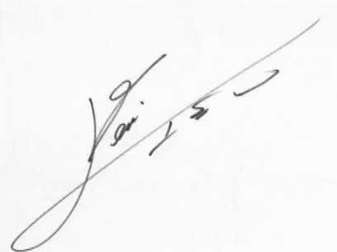 | 
Aclaración: Angélica López | Aclaración: Gugl

Contenido
Contenido 4
1 Diseño de Interfaces 5
1.1 Tipo de interfaz a utilizar 5
1.2 Tratamiento de errores. 5
1.3 Manejo de prevención de errores. 5
1.4 Generación de ayudas 5
1.5 Definición de atajos. 5
1.6 Manejo de salidas 5

Diseño de Interfaces

Tipo de interfaz a utilizar

Para el sistema a desarrollar se piensa utilizar la interfaz de tipo visual.

Tratamiento de errores.

- Errores en llenado de formularios.

Los errores en los formularios de contacto, inicio de sesión, nuevo registro, nueva publicación, nuevo tipo de hospedaje, modificación de tipo de hospedaje, entre otros, se indicarán en una alerta indicando el tipo de error y una breve indicación de lo que debe solucionar.

  - Errores por blancos en los campos.

Para enviar un formulario se deben completar todos los campos. En caso de dejar algún campo en blanco, se mostrará la siguiente alerta y además se posicionará el puntero en el primer campo en blanco.

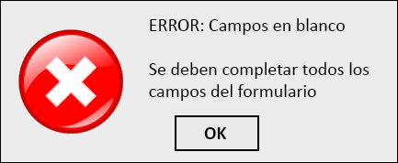

  - Error en el campo email

En caso que en el campo EMAIL de cualquier formulario no se ingrese el carácter arroba (@) o no se ingrese nada antes y luego de éste, se informará con alerta y posición de puntero.

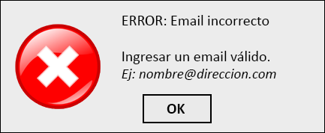

Manejo de prevención de errores.

Para prevenir estos errores, se tomarán ciertas medidas para que el usuario pueda orientarse correctamente.

- Ejemplos en los campos de los formularios.

Como medida para prevenir un posible error en el llenado de los formularios, se presentarán ejemplos para ayudar poder completarlos.

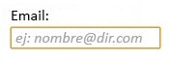
- Indicaciones a un lado del formulario.

Se presentarán unas instrucciones a un lado del formulario por cada campo que tenga.

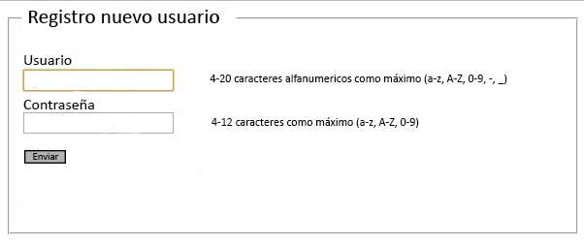

Generación de ayudas

Habrá una sección de estilo FAQ (Preguntas Más Frecuentes) donde se enumerarán las preguntas más frecuentes que los usuarios podrían hacerse, y se responderán de forma simple o con un tutorial de ser necesario. También, en cada sección del sitio donde puedan presentarse dudas habrá un atajo a esta sección.

Como serán las ayudas : en línea, contextual, mesa de ayuda, impresa, dvd, cd, etc..Puede ser más de una o combinación de ellas. Se debe explicitar cual/es se utilizarán y porque.

Definición de atajos.
Indicar si el sistema tendrán tajos y cuales, combinación de letras, mouse mas teclas, touch screen, etc

Manejo de salidas
Se trata de las cancelaciones y salidas normales Se debe indicar cuáles serán los casos de salidas del sistema, explicitar para cada caso.

